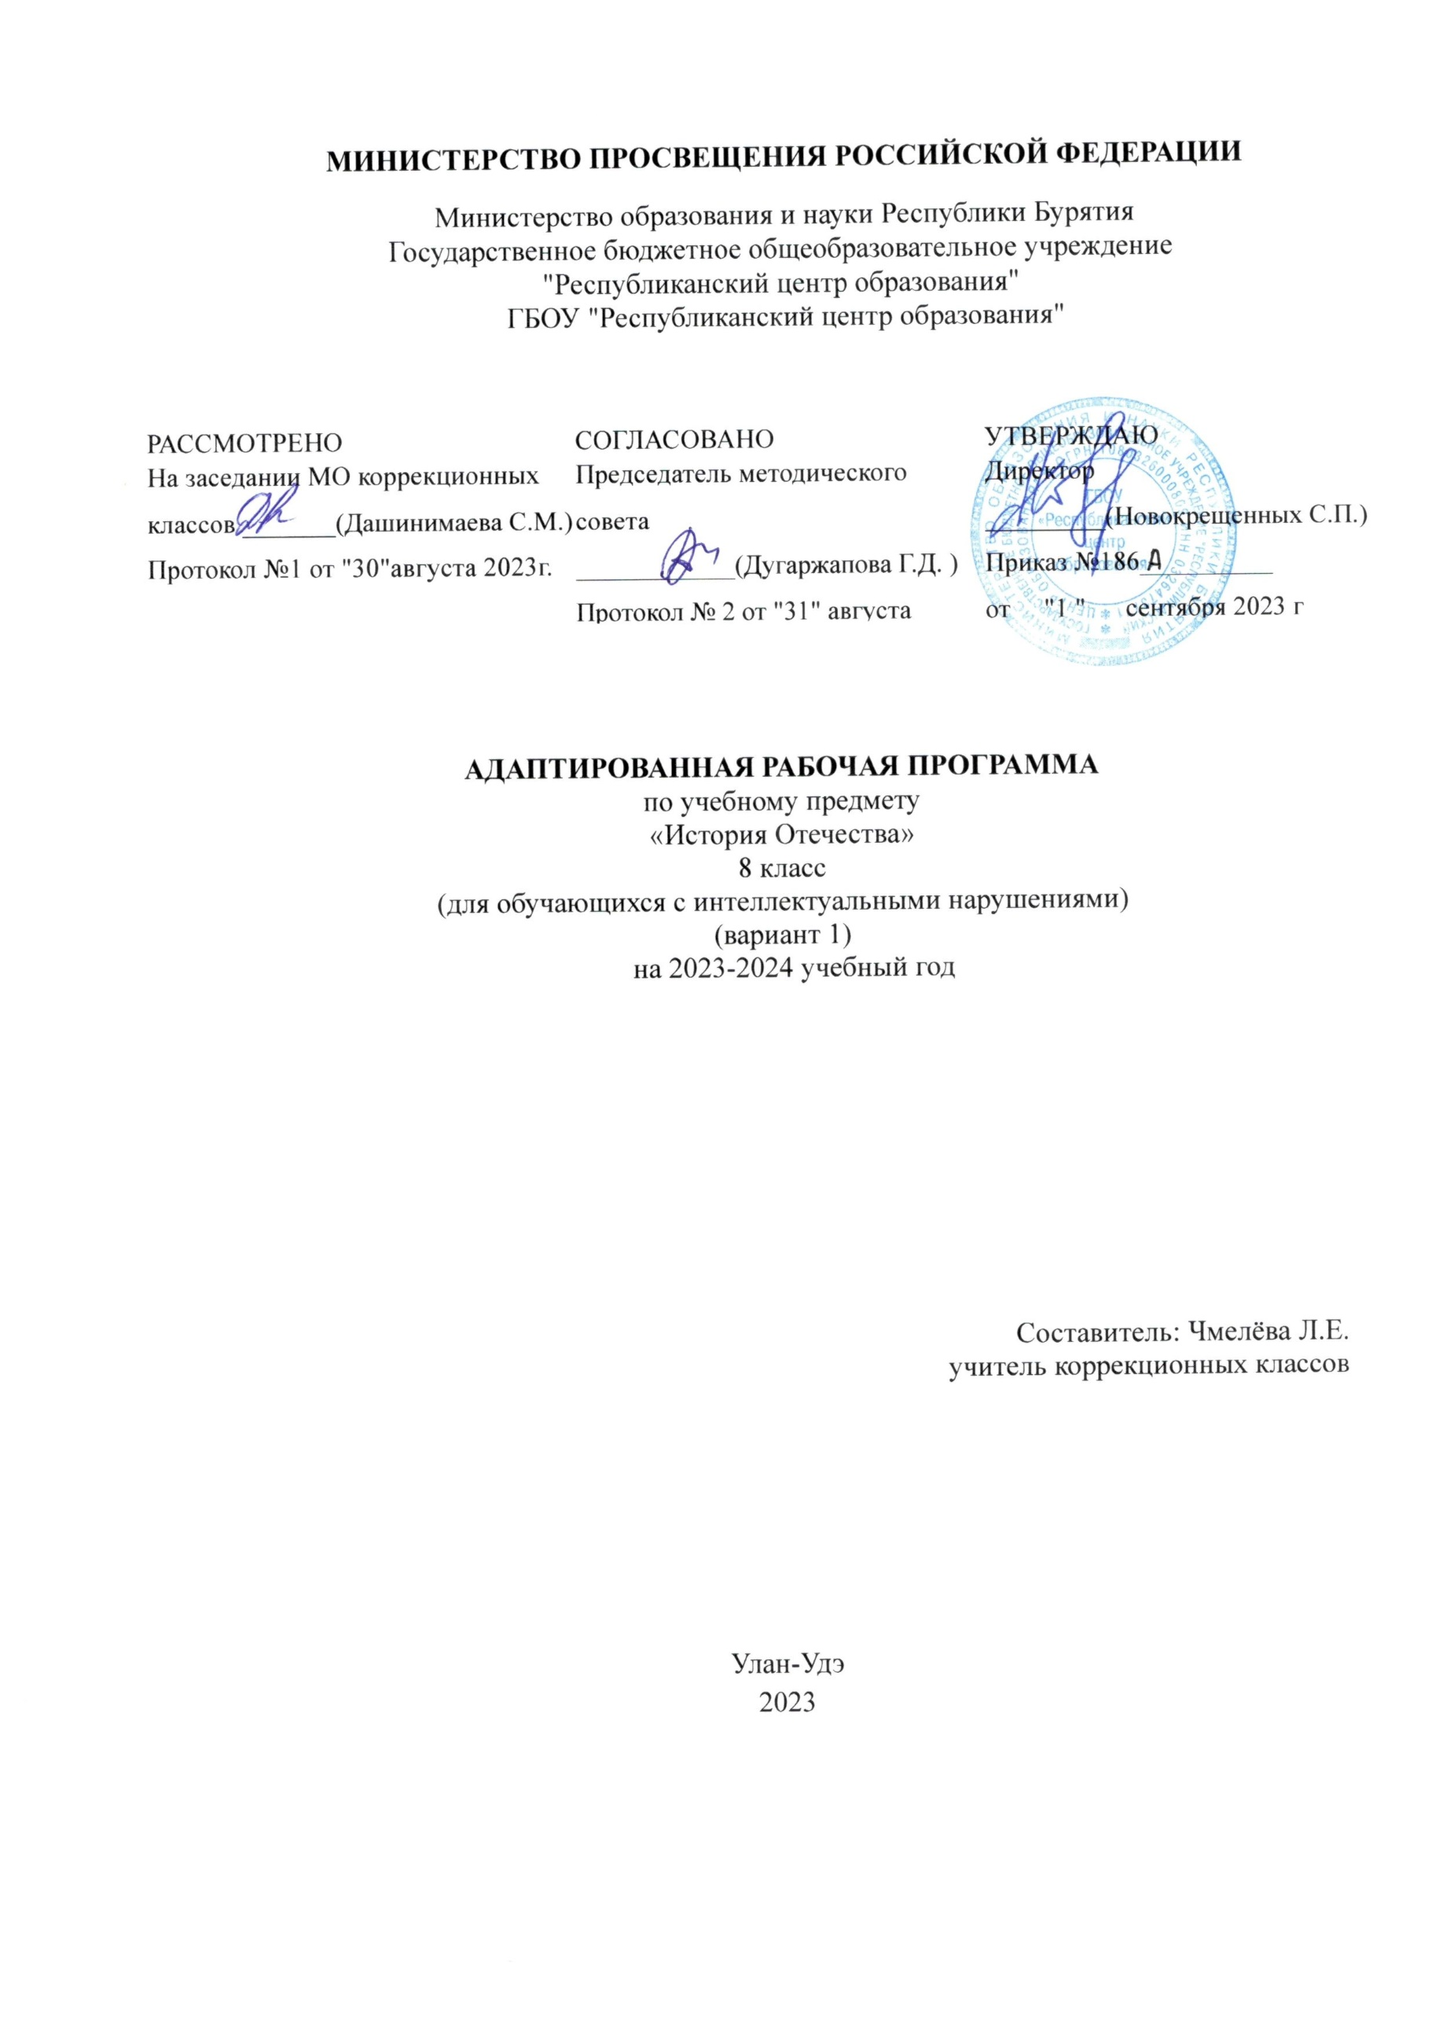

**Пояснительная записка**

Рабочая программа по учебному предмету «История Отечества» составлена на основе:

* Федеральной адаптированной основной общеобразовательной программы обучающихся с умственной отсталостью (интеллектуальными нарушениями), далее ФАООП УО (вариант 1), утвержденной приказом Министерства просвещения России от 24.11.2022 г. № 1026
* Федеральный государственный образовательный стандарт общего образования (ФГОС) для обучающихся с УО (интеллектуальными нарушениями) приказ № 1599 от 22.12.2014 г.
* Положения о рабочей программе, направленной на реализацию АООП для обучающихся с интеллектуальными нарушениями и положения о рабочей программе ГБОУ «Республиканский центр образования»

*Общая характеристика учебного предмета.*

АРП УО (вариант 1) адресована обучающимся с легкой умственной отсталостью (интеллектуальными нарушениями) с учетом реализации их особых образовательных потребностей, а также индивидуальных особенностей и возможностей.

Учебный предмет «История Отечества» для детей с нарушением интеллекта рассматривается как учебный предмет, в который заложено изучение исторического материала, овладение знаниями и умениями, коррекционное воздействие изучаемого материала на личность ученика, формирование личностных качеств гражданина, подготовка подростка с нарушением интеллекта к жизни, социально-трудовая и правовая адаптация выпускника в общество. При изучении предмета осуществляется сосредоточение на крупных исторических событиях отечественной истории, жизни, быте людей данной эпохи. Такой подход к периодизации событий способствует лучшему запоминанию их последовательности. Учебный материал группируется вокруг важнейших исторических событий. При этом упор делается на изучении важнейших фактов, значении данного события для Российской истории, основных исторических персонажах. Хронология выражена наиболее важными датами; продолжается работа над совершенствованием умения соотносить год с веком, определять последовательность событий. При этом может быть использован уровневый подход к формированию знаний с учетом психофизического развития, типологических и индивидуальных особенностей учеников. На уроках истории учитывается дифференциация обучающихся. В основе программы лежит принцип единства системного, научного, наглядного, индивидуального, дифференцированного и доступного подхода.

История как учебный предмет значительно способствует коррекции познавательной деятельности ребенка с нарушением интеллекта, что характерно и для других образовательных предметов, но в отличие от них, история - один из основных источников развития у него мировоззренческих представлений. Изучение предмета «История» как части предметной области «Общественно-научные предметы» основано на межпредметных связях с предметами: «Обществознание», «География», «Литература», «Русский язык», «Изобразительное искусство», «Музыка», «Информатика», «Математика», «Основы безопасности и жизнедеятельности» и др.

В рабочей программе заложен принцип коррекционной направленности обучения, т. е. особое внимание обращается на коррекцию недостатков общего, речевого, физического развития и нравственного воспитания обучающихся с интеллектуальными нарушениями. Программа направлена на развитие у учащихся наблюдательности, памяти, воображения, речи и, главное, логическое мышление, умение анализировать, обобщать, классифицировать, устанавливать причинно-следственные связи и зависимости.

На уроках истории применяют следующие **методы**: словесные (рассказ, объяснение, беседа, работа с учебником и книгой), наглядные (наблюдение, демонстрация), практические (упражнения), методы изложения новых знаний, методы повторения, методы закрепления знаний, методы применения знаний, методы контроля.

**Тип урока** определяется в зависимости от его основной дидактической цели. Это могут быть уроки изучения нового материала, уроки закрепления знаний, умений и навыков, уроки практического повторения, контрольные уроки. Изучение новых тем начинается с теоретических занятий и ознакомительных упражнений.

**Основные** **технологии:** личностно-ориентированные, уровневая дифференциация, информационно-коммуникативные, здоровье сберегающие, игровые.

**Формы контроля:** устный, индивидуальный, текущий, итоговый тест.

Основными **целями** рабочей программы являются:

-изучение крупных исторических событий отечественной истории через формирование отчетливого образа наиболее яркого события выдающегося деятеля, олицетворяющего данный период истории.

-формирование у обучающихся способности изучать разнообразный исторический материал и использовать его в своей деятельности.

-формирование у обучающихся базовых учебных действий (личностных, коммуникативных, регулятивных, познавательных) средствами предмета;

-воспитание патриотизма, толерантности к другим народам и культур.

**Основные задачи** курса истории:

-составить у учащихся целостное представление об историческом процессе;

-сформировать системное освещение истории России в контексте единого мировосприятия;

-выработать ценностные ориентиры на основе социального, культурного, духовного опыта предыдущих поколений.

-развивать и коррегировать познавательную деятельность: учить анализировать, сравнивать изучаемые объекты и явления, понимать причинно-следственные зависимости, развивать воображение обучающихся.

-расширять лексический запас детей.

*Описание места предмета (коррекционного курса) в учебном плане*

8 класс - «История Отечества» Российская империя XVII — до начала XX в. (34 часа)

Учебный предмет «История Отечества» относится к обязательной части учебного плана образования обучающихся с легкой и умеренной умственной отсталостью (интеллектуальными нарушениями).

|  |  |
| --- | --- |
| Класс | 8 класс |
| *Количество часов в неделю* | 1 час |
| *Итого в год* | 34 часа |

**Содержание учебного предмета**

В 8 классе учащиеся знакомятся с событиями истории с конца XV в. до конца XIX в.Этот материал представлен следующими темами:

- «Российское государство в конце XVII – начале XVIII века» (9 ч.)

- «Российская империя после Петра I (1725-1801)» (10 ч.)

- «Российская империя в первой половине XIX (19) века» (9ч.)

- «Россия в конце XIX (19) – начале XX (20) века» (6 ч.)

Изучаемый материал дает возможность увидеть процесс развития единого Российского государства, его укрепления и изменения в связи с проводившейся внутренней и внешней политикой, победным завершением для России Северной войны, русско–турецких войн и Отечественной войны 1812 года, знакомит со множеством имен выдающихся исторических деятелей.

**Планируемые результаты освоения обучающимися с легкой умственной отсталостью (интеллектуальными нарушениями) учебного предмета «История Отечества».**

***К личностным результатам освоения учебной программы относятся:***

- осознание себя как гражданина России; формирование чувства гордости за свою Родину;

- формирование уважительного отношения к иному мнению, истории и культуре других народов;

- способность к осмыслению и дифференциации картины мира, ее временно-пространственной организации;

- способность к осмыслению социального окружения, своего места в нем, принятие соответствующих возрасту ценностей и социальных ролей;

- принятие и освоение социальной роли обучающегося, формирование и развитие социально значимых мотивов учебной деятельности;

- развитие навыков сотрудничества со взрослыми и сверстниками в разных социальных ситуациях;

- формирование эстетических потребностей, ценностей и чувств;

- развитие этических чувств, доброжелательности и эмоционально-нравственной отзывчивости, понимания и сопереживания чувствам других людей;

- формирование установки на безопасный, здоровый образ жизни, наличие мотивации к творческому труду, работе на результат, бережному отношению к материальным и духовным ценностям.

***Предметные результаты освоения учебного предмета.*** Программа определяет два уровня овладения предметными результатами: *минимальный и достаточный.*

***Минимальный уровень****:*

-Формирование первоначальных временных исторических представлений. Установление простейших взаимосвязей между историческим временем и изменениями, происходящими в предметном мире (мире вещей); жизни отдельного человека и общества.

-Формирование представлений о наиболее значимых исторических событиях в жизни нашей страны, о традициях, трудовых и героических делах народов, проживающих на территории нашей Родины, о примерах служения своему Отечеству в борьбе за свободу и независимость.

***Достаточный уровень:***

-первоначальные представления об историческом прошлом и настоящем России;

- умение получать и историческую информацию из разных источников и использовать ее для решения различных задач.

-расширение опыта оценочной деятельности на основе осмысления заданий, учебных и жизненных ситуаций, документальных материалов.

|  |  |  |
| --- | --- | --- |
| **Класс** | **Минимальный уровень** | **Достаточный уровень** |
| **8** | -объяснять значение слов и ключевых понятий по каждой теме;  -устанавливать причинно-следственные связи важных общественных явлений по вопросам учителя:  -отмена крепостного права;  -изменение деятельности судов;  -доступ простых людей (наряду с богатым сословием) к участию в работе земских (волостных) собраний, городской думы и др.;  - читать короткие отрывки из произведений писателей, поэтов второй половины XIX в.;  - объяснять смысл прочитанного и др.;  - описывать содержание картин, иллюстрирующих быт, нравы, внешний облик персонажей из указанного периода истории (В.В. Верещагин, В.Г. Перов, И.Н. Крамской, Н.Н. Ге и др.) | -устанавливать причины:  - поездки Петра I и представителей дворянства на учебу за границу;  - введения новшеств Петра I в жизнь российского общества;  - создания новой столицы России;  - деятельности Петра I по просвещению народа;  - создания «Наказа» Екатерины II;  - благополучия общества и международного признания России в период правления Екатерины Великой;  - анализировать и сравнивать деятельность Петра I и Екатерины II на благо Российского государства;  - описывать:  - личностные характеристики и деловые качества исторических персонажей: Петра I, Софьи, Екатерины II;  - быт и нравы в обществе, принятые в период правления Петра I, Анны Иоанновны, Екатерины II;  - прогрессивные действия, направленные на укрепление государства, развитие образования, культуры;  - знать следующие хронологические сведения:  - период правления Петра I (1682 – 1725);  - основание Петербурга (1703);  - период царствования Екатерины II (1762 – 1796);  - понимать значение отмены в России крепостного права;  - уметь ответить на вопросы:  - об основных положительных явлениях периода правления Александра II:  - о праве крестьян открыто разрешать свои дела на сельском сходе;  - о введении судов «скорых, правых, милостивых, равных для всех»;  - об устранении сословных различий при выборе членов земских собраний, городской думы;  - об обустройстве железных дорог, их увеличении в европейской части России; - об основных положительных явлениях периода правления Александра III: финансовом и экономическом укреплении России;  - о поиске надёжных союзников (Франция) против союза Германии, Австрии, Италии;  - об укреплении армии и флота;  - знать имена (3—5) представителей науки, культуры;  - объяснять причины снижения уровня развития экономики, неравномерности её развития по следующим ключевым явлениям истории начала ХХ в.:  - привлечение иностранного капитала для разработки прибыльных отраслей – нефтяной, угольной, железо добывающей и др.;  - частые внешние займы, высокий процент платежей по долгам;  - война с Японией за право присутствия России на Дальнем Востоке;  - аграрные беспорядки, требования увеличить земельные наделы, погромы помещичьих хозяйств;  - усиление общественного влияния со стороны революционных партий и движений, итоги революции 1905-1907 гг.;  - Первая мировая война;  - Великая Российская революция: февраль;  - связно описывать сюжетные картины и фотографии, иллюстрирующие эпизоды Русско-японской войны, выступления пролетариата против самодержавия, портреты Николая II, членов его семьи и др.;  - знать имена (фамилии) ключевых исторических персонажей периода Новой истории (Николай II, Николай Александрович Романов, Александра Фёдоровна (императрица), их дети: Ольга, Анастасия, Татьяна, Мария, цесаревич Алексей). |

ТЕМАТИЧЕСКОЕ ПЛАНИРОВАНИЕ

|  |  |  |  |  |  |
| --- | --- | --- | --- | --- | --- |
| №  п/п | Наименование разделов и тем программы | Количество часов | | | Электронные |
| Всего | контрольные работы | практические работы | (цифровые) образовательные ресурсы |
| 1 | «Российское государство в конце XVII – начале XVIII века» | 9 | 1 | 2 | <https://resh.edu.ru> |
| 2 | «Российская империя после Петра I (1725-1801)» | 10 | 1 | 2 | <https://uchi.ru> |
| 3 | - «Российская империя в первой половине XIX (19) века» | 9 | 1 | 2 | <https://resh.edu.ru> |
| 4 | «Россия в конце XIX (19) – начале XX (20) века» | 6 | 1 | 1 | <https://resh.edu.ru> |
|  | Итого: | 34 |  |  |  |

**Тематическое планирование с указанием количества часов**

|  |  |  |  |  |  |  |
| --- | --- | --- | --- | --- | --- | --- |
| ***Класс*** | ***№*** | ***Название раздела, темы уроков*** | ***Кол-во часов*** | | | ***электронные цифровые образовательные ресурсы***  [***https://resh.edu.ru/subject/3/***](https://resh.edu.ru/subject/3/) |
| ***Всего*** | ***Контрольные работы*** | ***Практические работы*** |
| **8** | **Глава 1. Российское государство в конце XVII – начале XVIII века** | |  |  |  |
| 1 | Наше Отечество – Россия в XVII (17) веке. |  |  | 1 |
| 2 | Детство и юность Петра I (1672-1689) Как обучали Петра I* |  |  | 1 |
| 3 | Воцарение Петра I. |  |  | 1 |
| 4 | Строительство флота. Азовские походы |  |  | 1 |
| 5 | Великое посольство (1697-1698 гг). Новый бунт стрельцов. Возвращение Петра I в Москву. |  |  |  |
| 6 | Северная война (1700-1721гг). |  |  | 1 |
| 7 | Основание Петербурга. (1703 г.) * |  |  | 1 |
| 8 | Заслуги Петра Великого перед Россией. Изменения в управлении государством |  |  | 1 |
| 9 | Повторительно-обобщающий урок. |  | 1 |  |
| **Глава 2. Российская империя после Петра I (1725-1801)** | |  |  |  | <https://resh.edu.ru/subject/3/> |
| 10 | Екатерина I и Петр II. Внук Петра Великого. |  |  | 1 |
| 11 | Анна Ивановна (Иоанновна) и Иван IV.(1730-1741). |  |  | 1 |
| 12 | Царствование Елизаветы Петровны. (1741-1761). |  |  | 1 |
| 13 | Войны России в период правления Елизаветы Петровны. |  |  | 1 |
| 14 | Воцарение Петра III. |  |  | 1 |
| 15 | Россия в эпоху Екатерины Великой (1762-1796). Начало царствования Екатерины II. |  |  | 1 |
| 16 | Война России с Турцией(1768-1774) |  |  | 1 |
| 17 | Присоединение Крыма. Русско-турецкая война(1787-1791) |  |  | 1 |
| 18 | Как управляла Россией Екатерина II. Восстание Пугачева. |  |  | 1 |
| 19 | Повторительно-обобщающий урок. |  | 1 |  |
| **Глава 3. Российская империя в первой половине XIX (19) века** | |  |  |  | <https://resh.edu.ru/subject/3/> |
| 20 | Отношение России со странами Европы в конце XVIII- начале XIX века. Наполеон Бонапарт (1769-1821) |  |  | 1 |
| 21 | Великий князь Павел Петрович (1754-1801).Участие России в союзе европейских государств против войск Наполеона. |  |  | 1 |
| 22 | Император Александр I (1801-1825). Реформы Александра I. |  |  | 1 |
| 23 | Вторжение армии Наполеона в Россию. |  |  | 1 |
| 24 | Отечественная война 1812 года. |  |  |  |
| 25 | Поход русской армии в Европу в 1813-1814г. Россия после войны с Наполеоном |  |  | 1 |
| 26 | Император Николай I. Реформы Николая I. Восстание декабристов. |  |  | 1 |
| 27 | Крымская война. Оборона Севастополя. |  |  | 1 |
| 28 | Повторительно-обобщающий урок. |  | 1 |  |
| **Глава 4. Россия в конце XIX (19) – начале XX (20) века** | |  |  |  | <https://resh.edu.ru/subject/3/> |
| 29 | Царь освободитель Александр II (1855-1881). Отмена крепостного права. Военные реформы  Александра II.* |  |  | 1 |
| 30 | Русско-турецкая война 1877-1878 годов |  |  | 1 |
| 31 | Царь Александр III Миротворец (1881-1894). |  |  | 1 |
| 32 | Последний Российский император -Николай II (1894-1917). |  |  | 1 |
| 33 | Февральская революция 1917 года. Отречение Николая II. |  |  | 1 |
| 34 | Итоговая контрольная работа. | 34 | 1 |  |

**Описание материально-технического обеспечения образовательной деятельности**

**Учебно-методический комплекс:**

1) Программа специальных (коррекционных) общеобразовательных учреждений VIII вида, 5-9 классы, допущенная Министерством образования РФ, Москва «ВЛАДОС» 2012, под редакцией В. В. Воронковой.

2) Бгажнокова И.М., Смирнова Л.В., Карелина И.В. История Отечества: учебник для 8 класса специальных (коррекционных) образовательных учреждений VIII вида. – М.: Просвещение, 2020.

Дополнительная литература:

1. Кулагина Г.А. Сто игр по истории. - М.,Просвещение, 1983.

2. Петрова Л.В. Методика преподавания истории в специальной (коррекционной) школе VIII вида.М.,Владос, 2003.

3. Пузанов Б.П., Бородина О.И., Сековец Л.С., Редькина Н.М. Уроки истории в 8 классе специальной (коррекционной) общеобразовательной школе VIII вида. Учебно-методическое пособие. М., Владос, 2006.

4. Пуля Е.Ф. Книга для учителя истории специальной (коррекционной) общеобразовательной школы VIII вида. М., Классикс Стиль, 2003